Hållbara Restauranger vill få fler restauranger att arbeta hållbart
Hållbara Restauranger lanserar verktygslåda för restauranger som vill arbeta mer strukturerat med hållbarhetsfrågor. Verktygslådan har fokus på fem områden – mat, miljö & klimat, reko, kommunikation och ekonomi.

– Efter knappt två års arbete med Hållbara Restauranger i projektform vill vi sprida kompetensen vidare till fler restauranger som vill arbeta med hållbarhetsfrågan och möta gästernas efterfrågan på kommunikation kring ursprung, ekologiskt och innehåll, säger Jens Johansson, projektledare Hållbara Restauranger.

Under 2014 ökade försäljningen av ekologisk mat i Sverige med 38 %. Motsvarande siffra för Food service-sektorn var ca 20 % med de offentliga köken som motor i ökningen. Projektet och nätverket Hållbara Restauranger vill inspirera fler privata restauranger att arbeta med och kommunicera mer kring hållbarhet för att få in fler återkommande gäster till restaurangen och öka försäljningen.

- Gapet mellan hur och vad restaurangerna kommunicerar och hur gästen vill få information är utgångspunkten i Hållbara Restaurangers arbete, säger Ellinor Eke, VD på U&We en av initiativtagarna till Hållbara Restauranger. Enligt en undersökning genomförd av Novus vill 75 % av gästerna få information om restaurangens hållbarhetsarbete genom kommunikation i menyer, på hemsidor eller genom olika märkningar, endast 4 % vill ställa frågor till personalen.

De fyra medverkande restaurangerna i projektet har sedan årsskiftet intensifierat kommunikationen mot sina gäster. Resultaten från projektet presenteras under ett frukostmöte 15 april på Teaterbaren i Kulturhuset i Stockholm. Samtidigt söker vi fler restauranger för att gå från projekt- till lanseringsfas.

En av målsättningarna med Hållbara Restauranger är transparens och att vara öppen med vad man gör och ännu inte börjat med på restaurangen. En annan att dela med sig till andra och att få fler restauranger att arbeta hållbart. Därför har vi arbetat fram en verktygslåda med goda exempel inom de fem områden som vi lagt fokus på: Mat, Miljö & Klimat, Reko, Kommunikation, Ekonomi. Den är ännu en betaversion och finns presenterad på Prezi. https://prezi.com/g6owjcnzerq9/hallbara-restauranger-verktygslada/

För ytterligare information
Jens Johansson, projektledare Hållbara Restauranger, 08-34 65 65, jens.johansson@uandwe.se
Ellinor EKe, VD & partner U&We, 08-34 65 65, ellinor.eke@uandwe.se

Hållbara Restauranger är ett samverkansprojekt som strävar efter att belysa och skapa ett intresse för de viktiga hållbarhetsfrågorna inom restaurangbranschen. Projektet startade 2013 med målet att påverka restaurangbranschen så att (r)eko och hållbart blir konkurrens- och hygienfaktorer både vad gäller utbud och arbetsmetoder. I fokus ligger fem områden: Mat, Miljö & Klimat, Reko, Kommunikation, Ekonomi. Det hela, naturligtvis, med gästen i centrum. Att äta på restaurang ska vara en trevlig upplevelse utan att leda till att planet, djur eller andra människor blir lidande.
Medverkande aktörer och finansiärer är Saltå Kvarn, Kafferosteriet Löfbergs, Diskteknik, Lantmännen Cerealia samt KRAV på leverantörssidan. Restauranger som bidrar är Högskolerestauranger, Mässrestauranger, Teaterbaren och Zócalo samt Arlanda Gymnasiets restaurangskola.
www.uandwe.se/case/hallbara-restauranger/

U&We är en ledande hållbarhetsbyrå med 20 år på nacken som bistår företag att göra goda affärer. Vi kallar oss ”Catalyst for God Business” och vår ambition är att förena god lönsamhet med socialt ansvar och miljöhänsyn. Med en bred kompetens inom hållbarhet och spetskompetens inom miljö och klimat siktar vi alltid högt i vårt arbete med hållbarhetsdriven affärsutveckling. Vi drivs av att se våra samarbetspartners öka sin konkurrenskraft och sina affärsmöjligheter och samtidigt vara med och bidra till ett hållbart samhälle. Genom Hållbara Restauranger har vi velat skapa ett nätverk mellan olika aktörer i restaurangkedjan eftersom vi anser att samverkan är viktigt för att åstadkomma verklig förändring. www.uandwe.se/

Manifest för Hållbara Restauranger
Manifestet antogs på styrgruppsmötet i mars. Men kan användas som ett underlag för oss själva vid information till personal.

Deltagarna i Hållbara Restauranger står för att:

- Insikt om att hållbarhet och transparens är prioriterade frågor för restaurangbranschen
- En vilja att utveckla sin kompetens och driva hållbarhetsfrågor systematiskt
- Beslutsamhet att driva på och få igång dialogen kring hållbarhetsfrågor med sina gäster och leverantörer
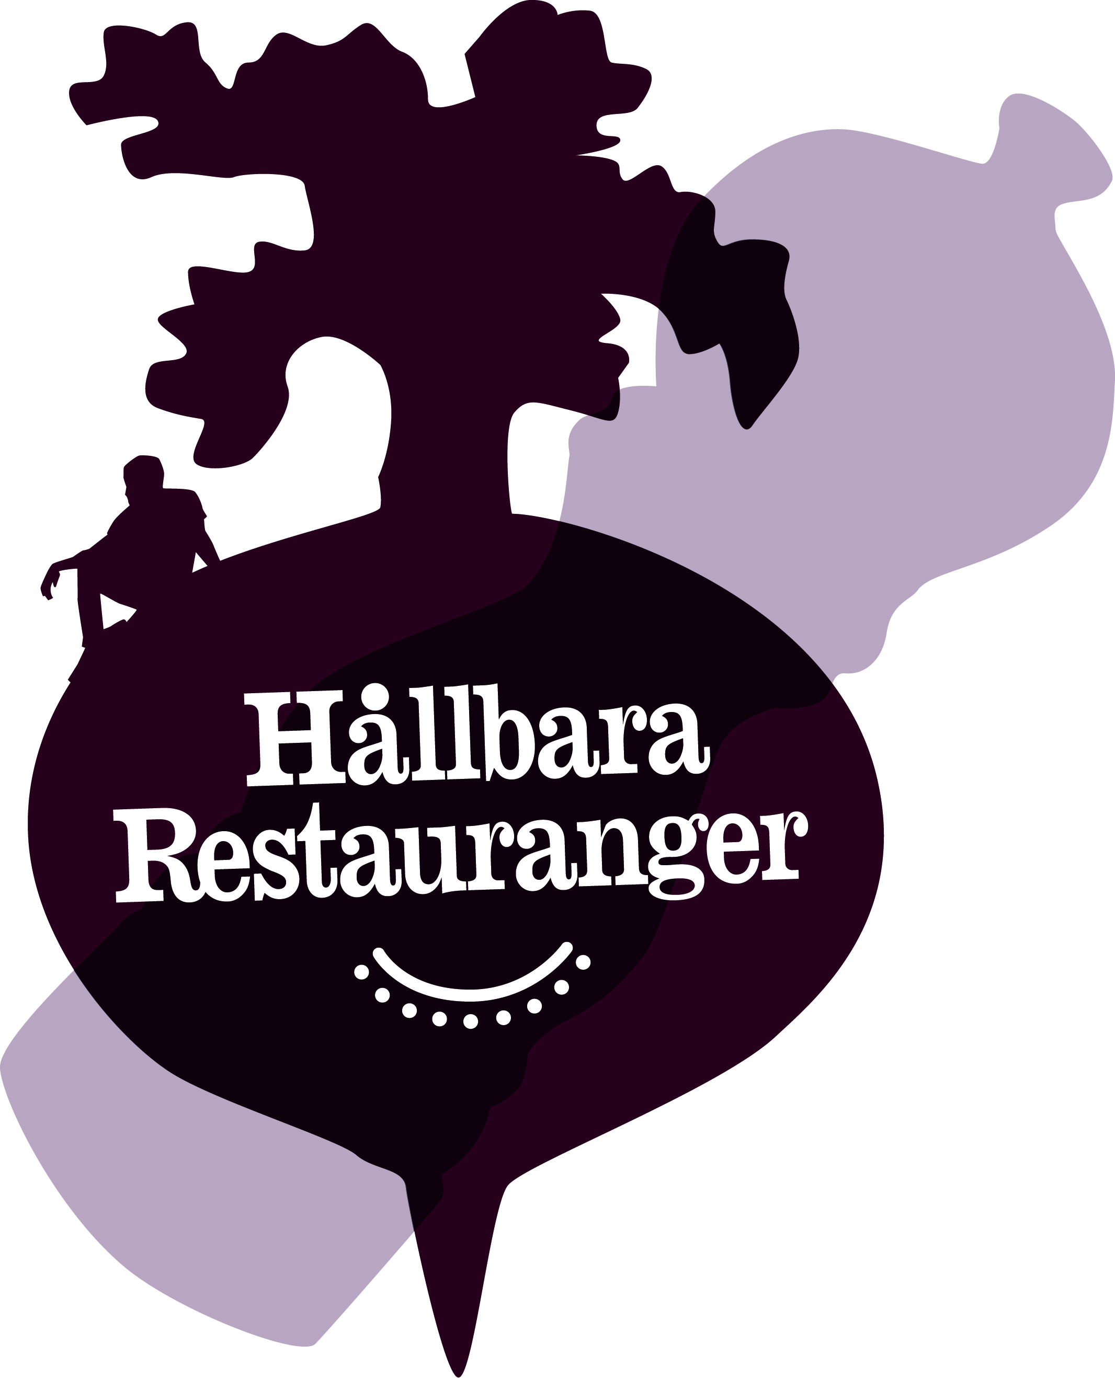

Som medverkande i projektet får man:

- Tillgång till den verktygslåda kring hållbarhet som finns inom projektet
- Initial statusanalys av verksamheten som redovisas öppet på hemsida eller genom verktyget Worldfavor. Detta görs på plats i restaurangen och kombineras med genomgång av verktygslådan.
- Möjlighet att medverka i introduktionsutbildning i workshopformat (fyra tillfällen)
- Inspiration genom att delta på regelbundna nätverksträffar. Samverkan med andra aktörer inom projektet
- Fortlöpande stöd på plats i sin restaurang med fokus på hållbarhet och kommunikation (två gånger årligen)
- Synlighet som medlem på projektets hemsida
För en extra kostnad kan medverkande restauranger få fokuserat stöd för sin kommunikation på plats i restaurangen (fyra gånger årligen) samt hållbarhetsutbildning på plats i restaurangen för hela personalstyrkan.

Som medverkande i projektet åtar man sig att:

- Skriva på manifest och betala årsavgifterna
- Öppet redovisa sin hållbarhetsstatus utifrån projektets fem områden på hemsida och på restaurang
- Ha en aktuell och öppen aktivitetsplan för förbättringar utifrån projektets fem områden
- Säkerställa att personalen är kunnig och informerad kring relevanta hållbarhetsfrågor
- Genomföra minst en kommunikationsaktivitet gentemot gäst per år samt kommunicera sitt deltagande i projektet

Bakgrund och arbetsmodell
Hållbarhet har blivit en drivande kraft när det gäller mat, från livsmedelsproduktion till en ökning av ekologiska produkter som säljs i affärerna. Tyvärr speglas inte detta på restaurangsidan idag, åtminstone inte i det bredare segmentet. I stället karaktäriseras branschen av dålig kommunikation mellan kunder och restaurang och gäster som inte frågar, även om de annars bryr sig om mat.

2013 initierades ett projekt för att förändra detta. Målet har att förändra branschen så att (r)eko och hållbarhet blir konkurrens- och hygienfaktorer, både vad gäller utbud och arbetsmetoder. Basen för arbetet är ISO 26 000 men i det praktiska arbetet är fokus på att stödja och inspirera deltagarna så att man, förutom en mer hållbar verksamhet, också ökar sin kundnöjdhet och lönsamhet.

Hållbara Restauranger ersätter inte på något sätt märkningar inom branschen, såsom Krav och Svanen, utan ska ses som ett stöd för de restauranger som vill jobba mer med hållbarhet och som vill medverka till att driva branschen i positiv riktning.

Ingen av de deltagande restaurangerna kommer att kunna kalla sig hållbara i ordets verkliga mening. I stället måste medverkan i projektet ses som en strävan, en process som ständigt pågår.

